Versie 1.0
April 2019
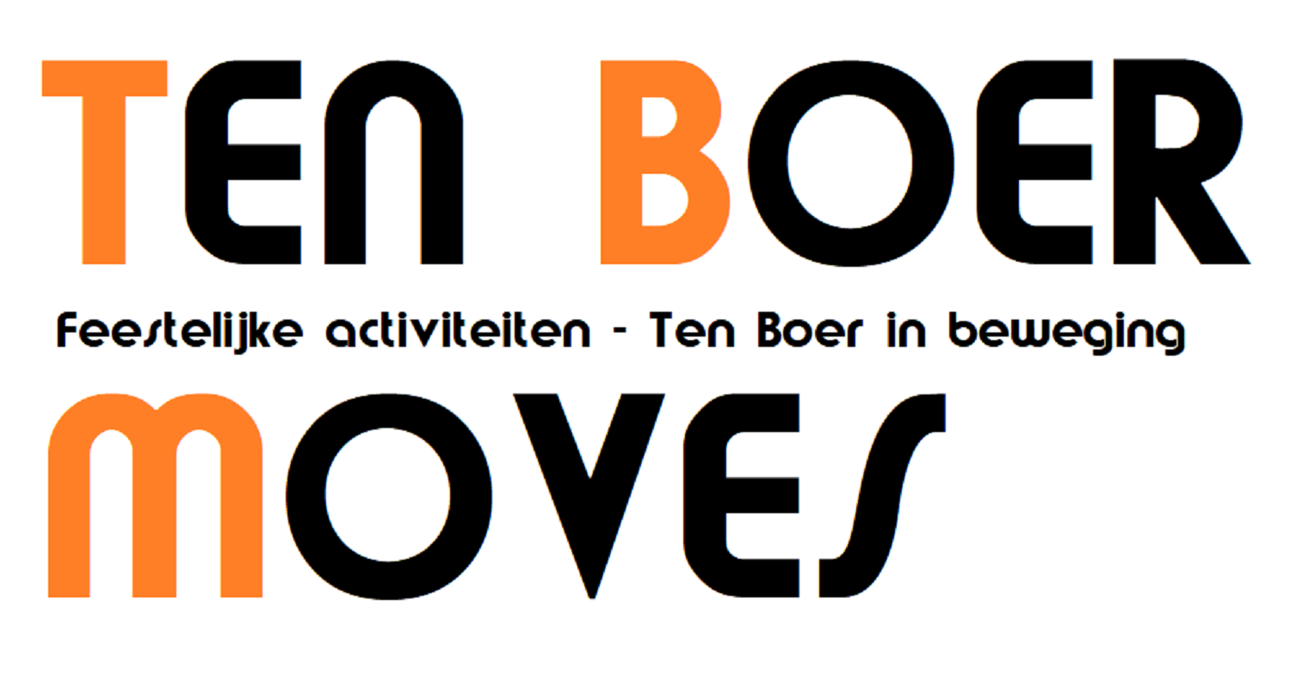

Beleidsplan
stichting ten boer moves

Inleiding

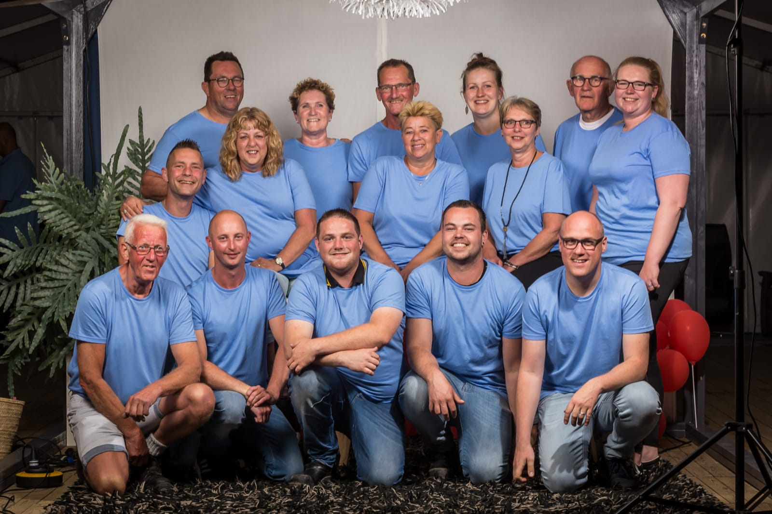
Stichting Ten Boer organiseert jaarlijks feest voor jong en oud. Een feest dat mensen moet binden en het dorp dichter bij elkaar moet brengen. Het feest bestaat uit diverse activiteiten in een tijdsbestek van 7 tot 14 dagen tijd. Activiteiten in de vorm van sport, spel en entertainment. Het feest zal jaarlijks plaatsvinden in de maand Juni en zal als afsluiting een dorpsfeest hebben wat zal plaatsvinden in een feesttent aan de Sportlaan in Ten Boer.

Missie, visie en strategie

Na aanleiding van het stoppen van Springtime Ten Boer in 2018 hebben een klein groepje vrijwilligers besloten om een andere feestweek te organiseren. Een feestweek was zich richt op diverse onderdelen. Sport, spel en entertainment. We willen juist zoveel mogelijk mensen aanspreken en ons richting op jong en oud.

Doelstelling
Onze doelstelling is om zoveel mogelijk verschillende soorten mensen samen te brengen. Dit willen we doen voor een betaalbare entree prijzen en zonder winstoogmerk.

Strategie
Om onze doelstelling te kunnen bereiken zullen we elk jaar veel samenwerken met lokale ondernemers. Doormiddel van sponsering kunnen we de kosten dekken en de entreeprijzen laag houden. Dit zorgt ervoor dat veel activiteiten voor iedereen bereikbaar blijven.

Huidige situatie
Met een vaste groep vrijwilligers hebben we op dit moment een vaste basis. Ook Dartclub “Dubbel 1” uit Ten Boer heeft zich bij de stichting gevoegd. Ook zijn er een groot aantal vaste sponsoren gevonden voor de komende jaren. Met deze vaste basis zien we dan ook voor de komende jaren een feest gegarandeerd.

Activiteiten van de organisatie
Tijdens de feestweek (weken) zullen er jaarlijks sportactiviteiten plaatsvinden. Dit kunnen er maximaal 2 tot 3 zijn en minimaal 1. Ook zal er jaarlijks een klaverjas toernooi worden gehouden en zal er voor de jeugd een jaarlijkse activiteit plaatsvinden. Aan het einde van de feestweek zal er een dorpsfeest worden georganiseerd.

Organisatie
Stichting ten Boer Moves

Correspondentie adres:
Kwartelpad 6, 9791 em Ten Boer

Kvk: 74535501
rsin : 8599 39 339

Mail: info@tenboermoves.nl
www.tenboermoves.nl
tel: 0651190891

Bestuur
Voorzitter: Johan Bulthuis
Secretaris: Hinry Blaauw
Penningmeester: Harrie Bonnema
Bestuurslid: Klaas Meijer, Evert Dam

Alle bestuursleden doen dit op vrijwilliger basis. Er zullen alleen eventuele onkosten vergoedingen worden vergoed.

FInanciële middelen en vermogen
Alle financiële middelen zullen 100% worden gebruikt voor de stichting. Alle eventuele winsten zullen terugvloeien in de kas van de stichting. Deze zullen worden gebruikt om toekomstige investeringen te doen.

Het werven van gelden
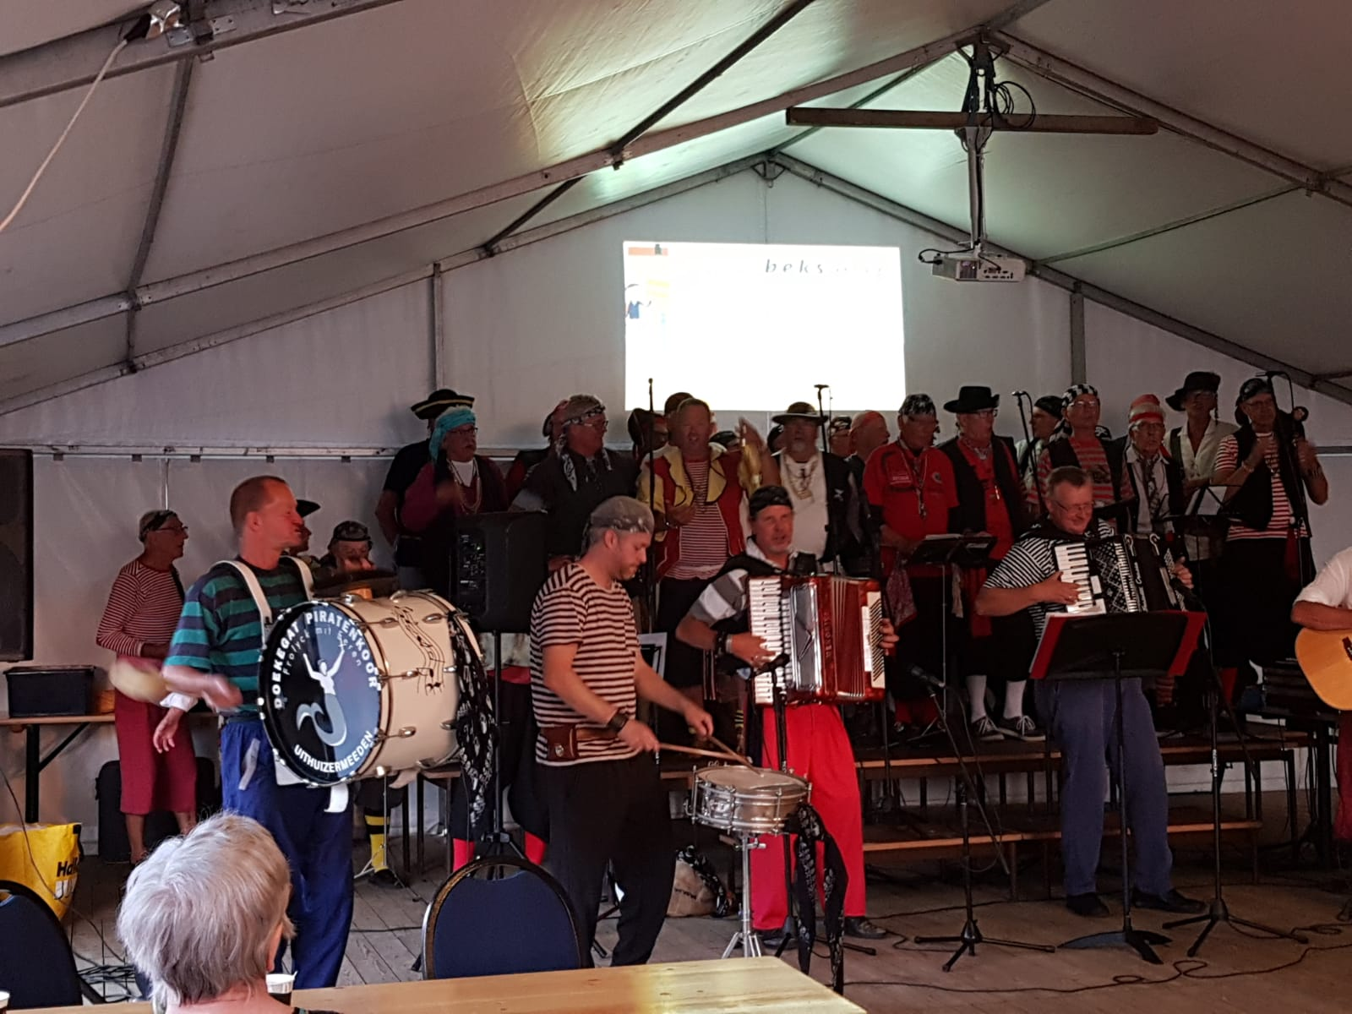
De stichting is afhankelijk van entreegelden en sponsoren. Ook zijn er stille donaties die er voor zorgen dat de stichting levensvatbaar blijft.

